

Université Paris 8 - Vincennes à Saint-Denis
Master Informatique des Systèmes Embarqués

Programmation Temps réel : Fractal de Julia

Date de la remise : le 25/04/2017

Présenté par :
Cylia OULEBSIR

2016/2017

Présentation du projet :
Dans le cadre du cours de Programmation Temps Réel, il nous a été demandé de réaliser un projet pour calculer et afficher la Fractale de Julia.

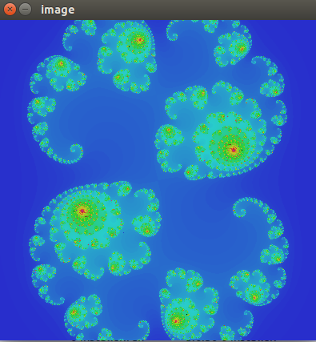

Figure1 : Dessin de la fractal c=-0.7927+0.1609i

Etapes suivis:
1) Calcule de la fractal : dans un premier temps j'ai calculé la fractale d'une maniere séquentielle en utilisant la fonction « calcul » pour calculer la valeur d’un pixel en fonction de x , y et c et ensuite calculer chaque pixel de l'image.

2) Colorer la fractal : afin de colorer ma fractal j'ai utilisé la fonction RGB défini dans la classe « class_RGB .h » a qui j'ai fais appelle dans mon programme principal via l'instruction « #include "class_RGB.h" »

Parallélisation de la Fractale de Julia :
Dans un deuxieme temps, j'ai utilisé les threads qui va permettre de répartir les taches entre eux, et diviser la fractal par ligne, qui s'est fait de la maniere suivante :
si la ligne modulo le nombre de thread est égale à l'id du thread, on lance le calcul. Si non, on ne fait rien.

Protocole de test :
Pour réaliser les tests, j'ai utilisé 400 itérations par test

Matériel sur lequel a eu lieu le test :
- Processeur : 1,8 GHz Intel Core I3.
- Mémoire vive : 4 GB.

Illustration des résultats calculés :

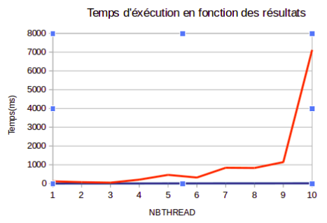

disscusion des résultats :
pour évaluer le temps de calcul j'ai effectué plusieurs tests (7 tests) pour chaque thread et calculer leur moyennes, et j'ai obtenu le graphe ci-dessus ou nous pouvons constater que le nombre idéal de threads pour le calcul de la fractal est de 3 threads avec une moyenne de temps égal à 46.24 ms.

3) Interaction avec l’utilisateur : dans la 3eme partie j'ai rajouté des options a mon programme qui permet a l'utilisateur de :
- zoomer/dé-zoome,
- modifier les couleurs,

